このMicrosoft Wordファイルは，第８回日本放射線看護学会学術集会の抄録原稿作成（一般演題登録）のためのテンプレートです。
一般演題の投稿者は、テンプレートを使用して作成し、PDFファイルに変換して学術集会のウェブサイトを通じて提出してください。

PDFファイルに変換の際は、朱字で記載している箇所や原稿に関係のない文言は削除してください。投稿者の提出したファイルがそのまま抄録集に掲載されますので、以下の作成要領をご覧になり、注意深く作成して下さるようお願い申し上げます。

一般演題抄録原稿の作成に関する注意点
抄録作成にあったては、Word2010,2013,2016 のいずれかで保存、作成してください。
用紙は、A4 1枚（図、表を含む）です。
用紙は縦に使用し、余白は上下20mm・左右20mm、文字数50 字・列数50 列としてください。字体は全てMSゴシックです。フォントはタイトル16ポイント、副題は12ポイント、氏名12ポイント、所属、キーワードは10ポイントです。本文のフォントは10ポイントとしてください。

タイトル
和文タイトルを記載してください。「タイトル」は中央揃えで指定します。副題が無い場合は1行あけたままにしてください。

氏名
タイトル記入後、下の段に著者名を記載してください。「氏名」は中央揃えで指定します。所属を示す片カッコつき数字は氏名の直後に付し、その部分のみWordの書式の「上付き」で上付き文字としてください。

所属
全ての共同研究者の記載後、下の段に所属を記載してください。所属が大学の場合には学部または研究科名もしくは研究所名まで記入してください。「所属」は中央揃えで指定します。各所属の直前には、著者名に付した番号に対応する片カッコつき数字を記載してください。

本文
本文は２段組み、両端揃えとし、【目的】【方法】【倫理的配慮】【結果】【考察】【結語】【引用文献】の順に記載してください。文字数はおおよそ２，０００字程度記載可能です。図表を載せる場合もA4用紙1ページ以内で収まるように、下記記載方法を確認して作成してください。また、提出されたPDFファイルがそのまま抄録集の原稿となりますので明瞭な図版であることをご確認下さい。抄録集はグレースケール印刷ですので、カラーは使用しないでください（カラーで投稿いただいても印刷のでき上がりに関しては保証いたしかねます）。

（タイトル）○○○○○○○○○○○○○○○○○○○○
(副題：無い場合は1行あけたままにする)○○○
（氏名）○福島太郎^{１）}，○○○○○^{１）}，○○○○○^{２）}，○○○○○^{３）}
（所属）1)福島医科大学，2)○○○○○，3)○○○○○
（キーワード最大5つ）キーワード：○○○、○○○、○○○

【目的】このMicrosoft Wordファイルは，第８回日本放射線看護学会学術集会の抄録原稿作成のためのテンプレートです。投稿者は、このテンプレートに上書して抄録を作成し、PDFファイルに変換して学術集会のウェブサイトを通じて提出してください。投稿者の提出したファイルがそのまま抄録集に掲載されますので、作成要領をご覧になり、注意深く作成して下さるようお願い申し上げます。

【方法】

【倫理的配慮】

【結果】
図表を提示する場合は、図1に示す通り、原則として横幅に収まるようにレイアウトしてください。また、提示した図表の合計面積は全体の１/３以下となるようにしてください。
図表には「図表」スタイルを指定します。図表には図表番号と図表タイトルを付し（原則として表の場合は上、図の場合は下に）、「図表タイトル」スタイルを指定してください。提出されたPDFファイルがそのまま抄録集の原稿となりますので明瞭な図版であることをご確認下さい。
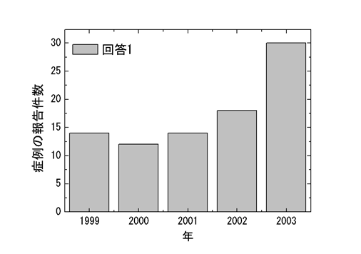

図1. 症例の報告件数

【考察】

【結語】

【引用文献】引用文献がある場合、本文中での引用ならびに文献リストの記載方法は日本放射線看護学会誌の投稿手引きに準じてください。

